ASESMEN SUMATIF SATUAN PENDIDIKAN
SMPLB BAGIAN TUNAGRAHITA
SLB B-C KASIH BUNDA JAKARTA BARAT
TAHUN PELAJARAN : 2022 - 2023

LEMBAR SOAL
Mata Pelajaran : TIK / Komputer
Hari/ Tanggal : Jumat, 31 Maret 2023
Waktu : 90 menit

Petunjuk Umum :
- Berdoalah sebelum mengerjakan soal !
- Tulislah nomor asesmen di tempat yang telah disediakan pada lembar jawaban !
- Tulislah semua jawaban pada lembar yang telah disediakan !
- Kerjakan terlebih dahulu soal-soal yang dianggap mudah !
- Tulisan jelas, rapi dan bersih !
- Periksalah pekerjaan anda sebelum diserahkan kepada pengawas !
- Selamat mengerjakan !

- Berilah Tanda Silang ( X ) Huruf A, B Atau C Pada Jawaban Yang Paling Benar !
- Sebuah peralatan elektronik yang terdiri dari beberapa komponen yang saling bekerja sama untuk menghasilkan berbagai informasi seperti yang diinginkan berdasarkan program dan data adalah ... .
- Komputer
- Radio
- Kipas Angin

- Tiga ( 3 ) komponen dalam sistem komputer adalah ... .
- Hardware, Cpu, dan Monitor
- Hardware, Software, dan Brainware
- Software, Microsoft Word, dan Microsoft Exel

- Simbol gambar di samping adalah tombol ... .
- Printer
- Office Button
- Power

- Contoh software ( perangkat lunak ) komputer adalah ... .
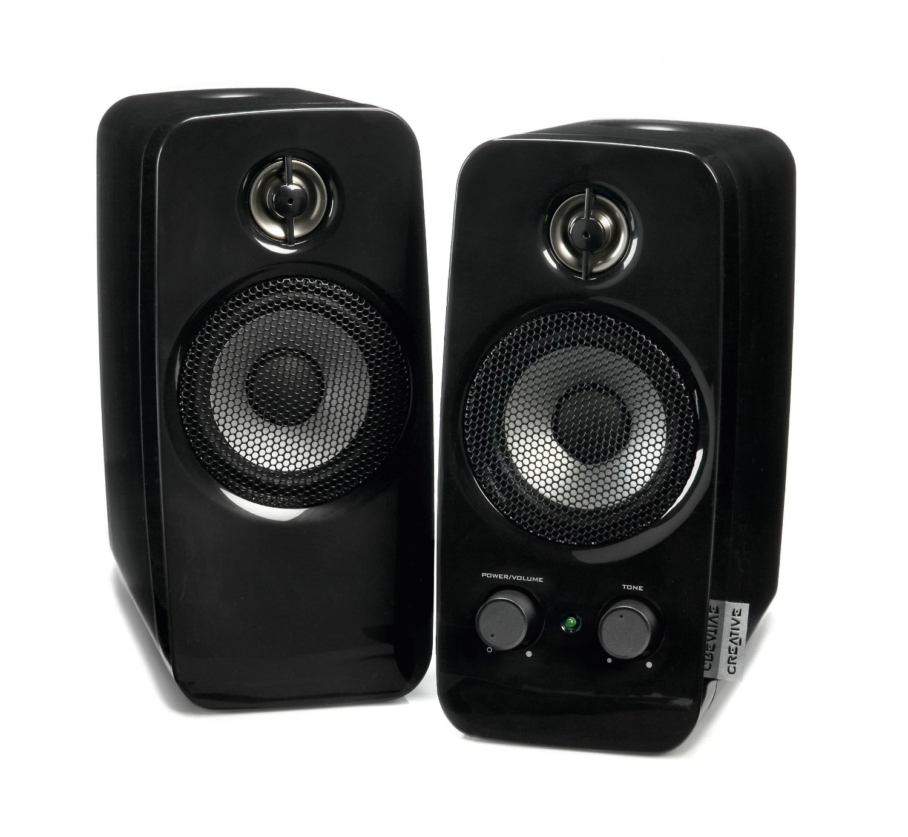

B.

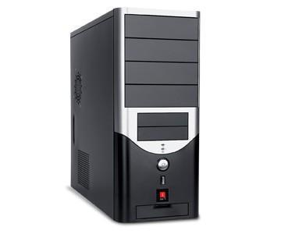
C.

- Lidia ingin mengetik surat, Lidia membuka aplikasi ... .
- Microsoft Word
- Microsoft Exel
- Power Point

- Untuk keluar dari aplikasi Microsof Word kita klik icon ... .
SAVE

B.

C.

- Nama perangkat komputer di samping adalah … .
- CPU
- Monitor
- Mouse

- Perangkat untuk mengetik menggunakan … .
- Mouse
- Printer
- Keyboard

- Nama perangkat komputer di samping adalah … .
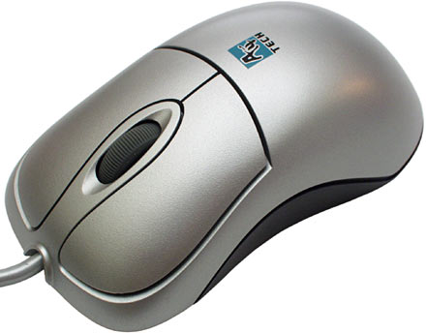
- CPU
- Mouse
- Monitor

- Untuk menyalakan komputer, diperlukan arus ... .
- kabel
- stavol
- listrik

- Icon di samping berfungsi untuk ... .
- menutup aplikasi
- menyalakan komputer
- menyimpan file

- Hasil ketikan kita bisa dicetak melalui printer menggunakan media ... .
- kertas
- plastik
- kain

- Alat yang berfungsi untuk menstabilkan arus listrik
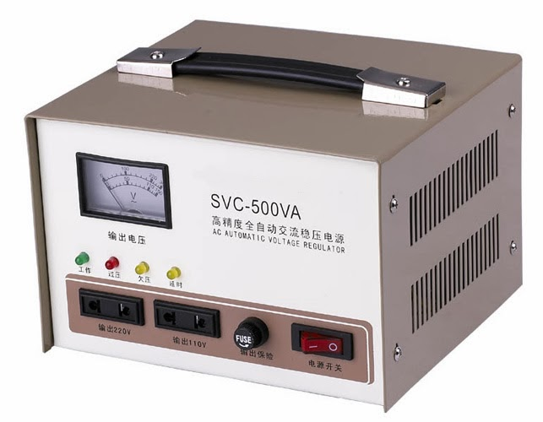
disebut … .
A. Monitor
B. Stabilizer
C. Mouse

- Untuk menyalakan/ mengaktifkan perangkat komputer, kita menekan tombol power yaitu ... .

B.

C.

- Untuk mencetak hasil pekerjaan kita menggunakan … .
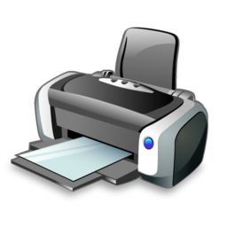
- CPU
- Printer
- Mouse

- Untuk menebalkan huruf atau kalimat kita klik icon … .
A. B
B. I
C. U

- Untuk menmbuat paragraph rata kiri kita klik icon … .

B.

C.
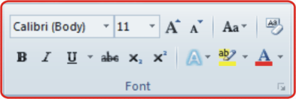
- Icon yang berfungsi untuk membuat efek
miring pada huruf / kalimat adalah … .

- B
- I
- U

- Gambar disamping adalah simbol icon … .
- rata kanan.
- tengah- tengah.
- rata kiri.

- Untuk membuat efek garis bawah kita klik icon … .
- B
- I
- U

- Untuk membuat jarak antara kata menggunakan tombol … .
- ESC
- Control.
- Space

- Ikon printer adalah … .
A.

B.

C.

- Tombol Back Space berfungsi untuk … .
- memberi jarak
- menghapus karakter
- membuat huruf besar

- Untuk mengetik kalimat dengan menggunakan huruf besar diawali dengan menekan tombol … .
- Caps Lock
- Space
- Enter

- Kabel berfungsi untuk ... perangkat komputer
- memutuskan
- merekatkan
- menghubungkan

- Isilah titik-titik dibawah ini dengan jawaban yang benar !

- Nama tombol di samping adalah … .

- Nama tombol di samping adalah … .

- Untuk menghapus karakter kita menekan tombol ... .

- Nama perangkat di samping adalah ... .

- Untuk menonaktifkan komputer kita klik ... .

